|  |  |  |  |
| --- | --- | --- | --- |
|  | **Rozwiązanie chmurowe dla wystawy na wydziale ETI Politechniki Gdańskiej** | | |
| *Kanban: Tablica Kanban* | | |
| Autorzy: | Tomasz Piwowski | | |
| Data: | 05.05.2023 | Wersja: | 1.0 |

Spis treści

O projekcie i produkcie 1

Stany zgłoszeń/zadań 1

Limity WIP (Work In Progress) 2

Tablica Kanban 3

Metryki produktywności 3

# O projekcie i produkcie

Aplikacja do prezentowania dodatkowych danych dot. wystawy na nowym ETI. Wykorzystania zostanie baza danych w chmurze do łatwego ich tam umieszczania przez pracowników pg oraz wydobywania dla całej reszty. Do pobrania danych służyć będą kody QR, a w przyszłości możliwe że oprócz standardowego interfejsu do ich wyświetlania, pojawi się wspierający je moduł AR (modele elementów wystawy, przyjaźniejszy sposób prezentowania treści).

# Stany zgłoszeń/zadań

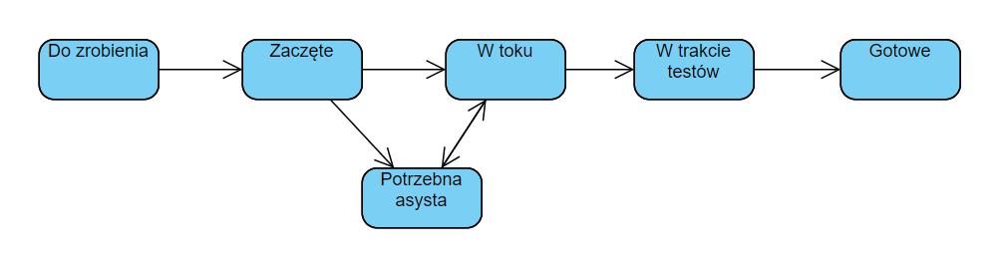

* *Do zrobienia* — Wszystkie zadania z backlogu sprintu trafiają tutaj, a także nowe zadania, jeśli w trakcie sprintu pojawi się taka potrzeba (dane zadanie będzie zbyt skomplikowane i będzie trzeba je podzielić lub pojawi się nowe, o którym wcześniej nikt nie pomyślał w backlogu, a jest niezbędne do spełnienia celu sprintu).
* *Zaczęte* — Zadanie zostało podjęte przez członka zespołu, a także zostały poczynione wstępne przygotowania do jego wykonania (zapoznanie się z problemem, poczytanie na temat możliwych rozwiązań, pierwsza próba zakodowania rozwiązania). Do wykonania zadania wciąż daleko, ale obecność w tym stanie oznacza, że praca ruszyła już na przód.
* *W toku* — Zadania jest w trakcie wykonania. Następują pracę nad ciągłą poprawą kodu rozwiązania lub poczynane jest szczegółowe rozeznanie w działaniu niezbędnej biblioteki itp. W tym stanie zadanie zwyczajowo będzie trwać najdłużej i nie wyjdzie z niego, gdy nie zostanie ukończone.
* *Potrzebna asysta* — Zadanie przekracza kompetencje lub limit czasowy dewelopera i następuje prośba o wsparcie/konsultacje. Czasem można utknąć w martwym punkcie i lepiej by nie udawać, że wszystko gra a oznaczyć zadania do tego stanu. Inny deweloper po wyjaśnieniach ze strony kolegi może przejąć zadanie lub zadanie wraca po rozwiązaniu problemu do pierwszej osoby, która się go podjęła. W najgorszym wypadku nigdy nie zostaje ukończone, a deweloperzy mogą się skupić na pozostałej pracy do wykonania.
* *W trakcie testów* — Zadanie jest gotowe, lecz wymaga jeszcze ostatnich szlifów, upewnienia się, że wszystko działa jak należy, czasami wykonania odpowiednich testów jednostkowych. Jeśli naszła by taka potrzeba, daną funkcjonalność można bezpośrednio wdrażać bez gwarancji działania całej aplikacji. Czasem przebywanie w tym stanie może również oznaczać, że wszystko działa, ale jeszcze następują prace nad refactoringiem kodu i wizualnych poprawieniem jakości poszczególnych komponentów.
* *Gotowe* — Zadanie jest gotowe, a jego wynik udokumentowany i gotowy do pokazania klientowi w postaci prototypu. Spełnia również warunki z definicji ukończenia (Definition of Done).

# Limity WIP (Work In Progress)

* *Do zrobienia* *(max 12) —* jeśli więcej to prawdopodobnie zadania są zbyt rozbite i praktyce podjęcie się jednego z nich implikuje też kolejne.
* *Zaczęte (max 5) —* obecność w tej tablicy świadczy poniekąd o „zarezerwowaniu” przez dewelopera danego zadania, jeśli ponad połowa zadań jest zarezerwowanych to zmniejsza to elastyczność przy wyborze dla reszty i potencjalnie naraża zespół na stagnacje przez jednego z deweloperów, który „chce zrobić wszystko”.
* *W toku (max 2) —* zespół składa się z 2 osób, zatem każda z nich może skupiać się max na 1 na zadaniu. Ma to na celu ograniczenie rozproszenia uwagi deweloperów przez inne zadania oraz zniechęcenie do brania zbyt dużej ilości zadań na raz.
* *Potrzeba asysty (max 3) —* zbyt duża ilość zadań zablokowanych na tym stanie oznacza, że prawdopodobnie nie uda się spełnić celu sprintu przed jego koniec. Lepiej wówczas skupić się na rozwiązaniu problemów niż wciąż brać nowe zadania i ryzykować że nic nie zostanie ukończone.
* *W trakcie testów (max 5) —* obecność w tym stanie jest niemal równoznaczna z gotowością danej funkcjonalnością, więc nie jest istotne że kilka z nich zostanie w nim na dłużej. Jednak gdy sprint zbliża się ku końcowi należy zwrócić szczególną uwagę na to, by wszystkie elementy z tego stanu przeszły do stanu *Gotowe*.
* *Gotowe (bez ograniczeń) —* czasem nowe zadania mogę powstawać w trakcie trwania sprintu (np. zauważenie istniejące buga lub nowej funkcjonalności, która jest niezbędna, a została przeoczona na etapie tworzenia backlogu) zatem nie ma sensu ograniczania pojemności tej kolumny.

# Tablica Kanban

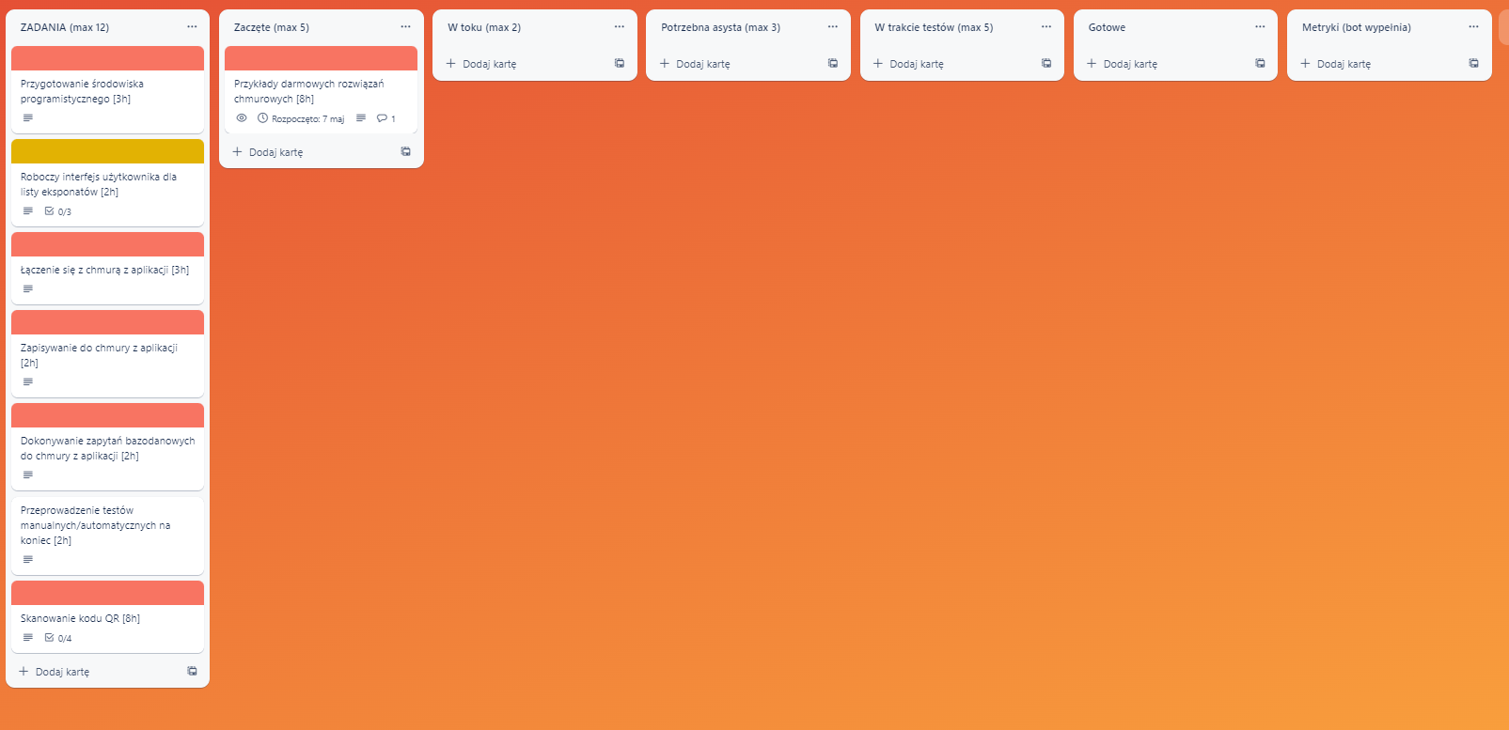

# Metryki produktywności

* *Częstotliwość osiągania limitu listy* — jak często dana lista osiągnęła swój limit WIP podczas trwania sprintu; pozwoli na ustalenie adekwatności ustalonych limitów. Zbyt wysokie nigdy nie będą osiągane a zbyt niskie będą zbyt często (w przypadku części tablic może to być zamierzone zachowanie).
* *Czas wykonania zadania* — czas od oznaczenia zadania jako *Zaczęte* aż do ustawienia w stanie *Gotowe*. Pozwoli wstępnie oszacować jak rzeczywiście trudne było dane zadanie względem oszacowania. Przeciąganie się łatwe zadania może świadczyć o braku motywacji w zespole lub braku czasu z innych względów.
* *Czas przebywania w danym stanie* — jeśli powyższe metryki nie wystarczą do wyciągnięcia odpowiednich wniosków o produktywności zespołu to zostaje odczytanie z logów dla danego z zadań jak długo przebywał w danym stanie. Może się to przydać m.in. w ustalaniu jak długo zadania są średnio blokowane, czy limity WIP nie powinny być mniejsze ze względu na zbyt długie przebywanie zadań w danym stanie, a także pomóc w lepszym oszacowaniu prawdziwej trudności/czasochłonności zadania względem jedynie czasu jego wykonania od początku do końca.